Государственное образовательное учреждение
Московский Культурологический лицей № 1310
111141, Москва, ул. Перовская 44а
Тел./факс: +7 (495) 309-1117, 309-0529
E-mail:1310@lgo.ru Cайт: http:// lyceum.ru
________________________________________________________________________________

Пресс-релиз

Участники «29 генваря» уверены: эта книга войдет в десятку бестселлеров о школе

28–31 января 2011 г. стартует необычный школьный проект: Большая сетевая игра под названием «29 генваря» объединит на несколько дней сотни школьников и их наставников из разных уголков России. Эта игра — логическое продолжение и динамическая иллюстрация к грандиозному проекту «Коллективная повесть», который осуществляется московским лицеем № 1310 на Портале школьной прессы России.

Что такое «Коллективная повесть»
Авторы-создатели замахнулись на «национальный школьный бестселлер», который составит альтернативу сериалам о школе и мистической беллетристике, популярной сейчас среди молодежи. Произведение, рожденное по воле самого школьного народа, как автопортрет — каким сам этот народ себя видит, — должно, по убеждению участников проекта, претендовать на «Золотую полку» в школьной и семейной библиотеках. Идея проекта появилась из старой как мир, мысли: «Кто, если не мы», ведь богатейшая традиция отечественной литературы и кино о школе сейчас почти прервана.
А эта школьная повесть — живая, занимательная, захватывающая — пишется прямо из гущи школьной жизни, самими ее участниками, и уже одно это обстоятельство превращает повесть в книгу-спор. Весь творческий процесс — сочинение глав, иллюстрирование, редактирование, комментарии и обсуждение — происходит в режиме он-лайн, в открытой сети. На сегодняшний день в авторском составе более 200 детей и взрослых, и их число с каждым днем растет, несмотря на то, что проект близок к завершению.

«Каждый делает то, что ему интересно и по силам: кто-то крутит сюжет, другой пишет философские разговоры, третий придумывает «фразочки», четвертый правит написанное или рисует. Знаете, как у Маяковского: «Радостно мне: это мой труд вливается в труд моей республики».
Карина Литвинова, классный воспитатель, лицей «Ганзейская ладья», Калининград

По жанру перед нами исторический детектив. В основе сюжета – расследование тайны, связанной с первыми печатными «Ведомостями» и петровской реформой кириллицы (отсюда и «29 генваря»), драматические судьбы далеких предков и драмы их потомков из XXI века. И, конечно, сама современная школа, вечная в своей узнаваемости и всегда полная неожиданностей и противоречий, — место, где каждый из нас начинает писать свою судьбу.

Герои повести – обычные дети, которые по воле случая оказываются перед исторической загадкой и под властью могущественного «если бы».
Любовь и дружба, предательство и верность, приключения и превращения, волшебство и путешествия по эпохам, – все это очень любят подростки. Но оказалось, что писать об этом им нравится ничуть не меньше. Какой же нормальный подросток не мечтает о геройстве… «А если бы тебе тогда пришлось решать – что бы ты выбрал? А если завтра придется выбирать – как ты решишь?»

Основное действие разворачивается вокруг загадочного кафе «29 генваря», куда ведут следы тайны. Во время приключений герои встречаются с персонажами эпохи Петра I и самим монархом, участвуют в исторических событиях 1713 года. Главный антигерой — двойник царя, один из обитателей «странного кафе» — чинит им разные пакости. Обожаю злодеев!
Алена Глазкова, 9 кл., школа-интернат № 16, Москва

Самое хорошее в повести то, что у детей со всей России есть шанс проявить свой талант, и не только литературный. Из-за этой повести меня чуть из школы не выгнали!
Саша Петров, 10 кл., Центр ТРиГО, Истра

Первоначально участники заявлялись на создание одной главы (текст, обложка, 5 иллюстраций). Так был создан основной массив произведения. После этого началась шлифовка текста и иллюстрирование, подготовка многочисленных приложений (аудио, видео, музыкальных, архитектурных и проч). Все это ребята делали по сети в свободное от уроков время.

Игра «29генваря»
И вот, предпоследний рывок перед завершением проекта. «Роковой» вопрос «связи искусства с реальностью» решается через игру. 28 января команды без всякого разогрева «погрузятся в эпоху». Им надо создать залы виртуального музея петровского времени, заполнить его «экспонатами» и связать их с повестью. И, конечно же, самое интересное – онлайн работа над главами.

Названия команд – в духе эпохи: щеголи, борзописцы, бомбардиры, рудознатцы, шкиперы. Жанры – фототеатр, театр у микрофона, иллюстраторы, изобретатели, исследователи и даже боди-арт. Все вместе – большая творческая мастерская, которая в течение нескольких дней игры преобразит проект, напитает его новыми идеями и сюжетами.

Например, нужно будет реконструировать судебный процесс над мятежным печатником (один из исторических героев повести), разработать геральдические атрибуты петровского полка, собрать лечебник и письмовник, разработать дресс-код и «протокол». Поскольку повесть посвящена школе, – создать уроки биологии и географии, сверстать номер о «школьных вандалах», разрешить конфликт между 9-классниками и сочинить лирическую историю любви. А еще – создать серии иллюстраций, музыкальные приложения, карты и изобретения юного гения Степы Пусякина. Словом, будет непросто.

И это еще не все. 31 января ребятам нужно будет разыграть свой «результат» на сцене – то есть презентовать его перед публикой, в роли которой выступят участники проекта, они в этот день соберутся в лицее № 1310, а дистанционные команды из российской глубинки свяжутся с ними по телемосту.

Справочная информация
Проект реализуется на площадке московского культурологического лицея № 1310, который широко известен своими издательскими программами и профильными классами и вот уже 10 лет как превратился, по сути, в «министерство школьных СМИ», объединив на Портале школьной прессы тех, для кого школьное издательство – это продолжение педагогики.

Первая глава коллективной повести была написана прошлой осенью. По итогам проекта, который уже близок к завершению, будет издана книга в 3-х томах (по 400 стр. с цветными иллюстрациями) с приложениями.

28 января, пятница, 9.00 – 17.00 – основной игровой день.
29 и 30 января, суббота и воскресенье – дистанционная работа.
31 января, понедельник, 13.00 – презентация проектов, награждение победителей. Игра заканчивается «Петровской ассамблеей». В 16.00 – фуршет для гостей и прессы.

Полезные ссылки
Портал школьной прессы России: http://portal.lgo.ru/
Первая глава повести на Портале школьной прессы России: http://portal.lgo.ru/proect/kp/001.htm
Адрес этого пресс-релиза в сети: http://portal.lgo.ru/about/reliz.htm
Новости про игру: http://portal.lgo.ru/news/index.htm?ntype=20&id=4982

Контакты
Московский культурологический лицей № 1310.
Москва, ул. Перовская, 44а (метро «Перово»).
Аккредитация представителей СМИ осуществляется по тел:
(495) 770–25*26 и (495) 309–11*17 (доб. 412) или E-mail pr@lgo.ru
Координаторы: Ольга Ежкова, Марина Волобуева
Учредители мероприятия: Департамент образования города Москвы и журнал «Лицейское и гимназическое образование». Стратегический партнер – компания «ПараТайп».

Приглашаем к сотрудничеству представителей средств массовой информации

Иллюстрации: http://portal.lgo.ru/reliz/sujet.htm

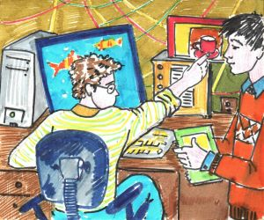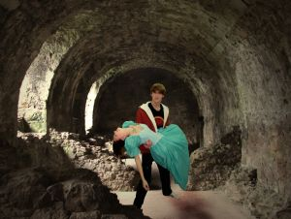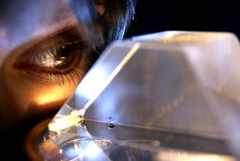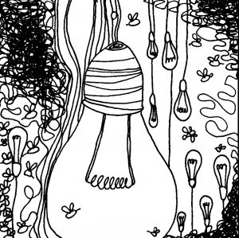
Слоганы, придуманные ребятами для проекта
Коллективная повесть. Большому кораблю — большое плавание
Встречай неделю с новой идеи
Коллективная повесть. Гарри Поттер отдыхает.
Попал в прошлое? Помни про чужой монастырь
Хочешь быть поэтом? Будь им!
Соавторство поощряется — коллективный мозг взрывается!
От аза до ижицы, от Алдана до Ялты.
От индивидуальной мысли к коллективной повести!

